TRƯỜNG ĐẠI HỌC CÔNG NGHỆ THÔNG TIN
KHOA CÔNG NGHỆ PHẦN MỀM

─────────────────────────────────

BÁO CÁO ĐỒ ÁN
MÔN: LẬP TRÌNH WEB NÂNG CAO

Đề tài:
HỆ THỐNG TÍNH VÀ KHAI BÁO THUẾ
THU NHẬP CÁ NHÂN (TAXVN)

Giảng viên hướng dẫn: | ThS. [Tên Giảng viên]
Nhóm thực hiện: | Nhóm 10
Thành viên: | 1. [Họ và tên] — MSSV: [...]
 | 2. [Họ và tên] — MSSV: [...]
 | 3. [Họ và tên] — MSSV: [...]
Học kỳ: | Học kỳ 2, Năm học 2024-2025

TP. Hồ Chí Minh, tháng 7 năm 2025

MỤC LỤC
Lời mở đầu 3
Chương 1. Mục tiêu đề tài 4
Chương 2. Công nghệ sử dụng 5
2.1. Stack công nghệ 5
2.2. Lý do lựa chọn 6
Chương 3. Phân tích và thiết kế hệ thống 7
3.1. Sơ đồ kiến trúc tổng thể 7
3.2. Sơ đồ Use Case 8
3.3. Sơ đồ cơ sở dữ liệu (ERD) 9
3.4. Sơ đồ luồng xử lý 10
Chương 4. Xây dựng và cài đặt 12
4.1. Cấu trúc dự án 12
4.2. Backend — Node.js/Express 13
4.3. Frontend — React 15
Chương 5. Kết quả thử nghiệm / Demo giao diện 17
Chương 6. Đánh giá, hạn chế và hướng phát triển 23
Kết luận 24
Tài liệu tham khảo 25

LỜI MỞ ĐẦU
Trong bối cảnh chuyển đổi số đang diễn ra mạnh mẽ tại Việt Nam, các cơ quan quản lý nhà nước và người dân đều có nhu cầu cao về các nền tảng số hóa dịch vụ hành chính công. Lĩnh vực thuế — vốn đòi hỏi tính chính xác tuyệt đối và quy trình minh bạch — là một trong những ưu tiên hàng đầu cần được số hóa.
Thuế thu nhập cá nhân (TNCN) là nghĩa vụ của mỗi công dân có thu nhập vượt ngưỡng chịu thuế theo quy định. Tuy nhiên, việc tự tính thuế theo biểu lũy tiến 7 bậc, khai báo và nộp thuế hiện nay vẫn còn gây nhiều khó khăn cho người dân do sự phức tạp của quy trình và thiếu công cụ hỗ trợ trực quan, dễ sử dụng.
Xuất phát từ thực tiễn đó, nhóm chúng tôi đã xây dựng hệ thống TaxVN — một ứng dụng web cho phép người dùng tính thuế TNCN tự động, thực hiện khai báo thuế trực tuyến, theo dõi lịch sử và nộp thuế qua nhiều phương thức. Đây cũng là dự án thực hành cho môn Lập trình Web nâng cao, nhằm áp dụng kiến thức về React, Node.js, MongoDB và các kỹ thuật lập trình web hiện đại.

CHƯƠNG 1. MỤC TIÊU ĐỀ TÀI
1.1. Mục tiêu tổng quát
Xây dựng một hệ thống web toàn diện giúp người dân tính thuế TNCN tự động, khai báo thuế trực tuyến và quản lý các nghĩa vụ thuế một cách tiện lợi, minh bạch và chính xác theo quy định pháp luật Việt Nam hiện hành.
1.2. Mục tiêu cụ thể
- Xây dựng hệ thống tính thuế TNCN tự động theo biểu thuế lũy tiến 7 bậc của Việt Nam
- Cung cấp chức năng khai báo thuế hàng tháng và quyết toán năm
- Tích hợp nhiều phương thức nộp thuế: chuyển khoản ngân hàng, QR Code, ví điện tử
- Xây dựng hệ thống báo cáo và thống kê với biểu đồ trực quan
- Xây dựng giao diện Admin quản lý người dùng, khai báo và cấu hình biểu thuế
- Đảm bảo bảo mật: JWT authentication, bcrypt, rate limiting, CORS
- Hỗ trợ xuất báo cáo PDF và Excel cho từng khai báo
- Áp dụng kiến trúc REST API chuẩn và mô hình phát triển hiện đại (MERN stack)
1.3. Phạm vi đề tài
- Đối tượng sử dụng: Người nộp thuế cá nhân và quản trị viên hệ thống
- Loại thuế: Thuế Thu nhập Cá nhân (TNCN) theo Luật Thuế TNCN Việt Nam
- Biểu thuế: Áp dụng biểu lũy tiến 7 bậc có hiệu lực từ năm 2020 trở đi
- Nền tảng: Web application, tương thích trình duyệt Chrome/Firefox/Edge

CHƯƠNG 2. CÔNG NGHỆ SỬ DỤNG
2.1. Stack công nghệ (MERN Stack)
Tầng | Công nghệ | Phiên bản
Frontend | React 18 | 18.2.0
Frontend | React Router | v6.20.0
Frontend | Axios | 1.6.0
Frontend | Recharts (biểu đồ) | 2.9.0
Frontend | react-hook-form | 7.48.0
Backend | Node.js | ≥ 18.x
Backend | Express.js | 4.18.2
Backend | Mongoose (ODM) | 8.0.0
Backend | jsonwebtoken (JWT) | 9.0.2
Backend | bcryptjs | 2.4.3
Backend | express-rate-limit | 8.5.2
Backend | Helmet (security) | 7.1.0
Backend | PDFKit | 0.14.0
Backend | xlsx | 0.18.5
Database | MongoDB | 6.x / Atlas
DevOps | nodemon | 3.0.2
DevOps | Jest (unit test) | 29.7.0
DevOps | concurrently | 8.2.0

2.2. Lý do lựa chọn
- React 18: Thư viện UI phổ biến nhất hiện nay, hỗ trợ component-based architecture, Hooks, Context API giúp quản lý state hiệu quả. Sinh thái phong phú với nhiều thư viện hỗ trợ.
- Node.js + Express: Cho phép sử dụng JavaScript ở cả frontend và backend (isomorphic JS), hiệu năng cao nhờ non-blocking I/O, phù hợp cho REST API.
- MongoDB + Mongoose: Cơ sở dữ liệu NoSQL linh hoạt, schema-free, phù hợp với các entity có cấu trúc thay đổi như TaxDeclaration. Mongoose cung cấp ODM mạnh mẽ.
- JWT: Xác thực stateless, phù hợp kiến trúc REST API không lưu session trên server.
- Recharts: Thư viện biểu đồ React chuyên nghiệp, dễ tùy chỉnh cho dashboard thuế.
- Helmet + Rate Limiting: Đảm bảo bảo mật ở tầng HTTP headers và chống brute-force.

CHƯƠNG 3. PHÂN TÍCH VÀ THIẾT KẾ HỆ THỐNG
3.1. Sơ đồ kiến trúc tổng thể
Hệ thống TaxVN được xây dựng theo kiến trúc Client-Server với mô hình phân tầng rõ ràng. Frontend React giao tiếp với Backend Express qua RESTful API, Backend kết nối MongoDB thông qua Mongoose ODM. Các lớp bảo mật (JWT, Helmet, Rate Limiting) được áp dụng ở tầng trung gian (middleware).
┌─────────────────────────────────────────────────────────────────────┐
│ CLIENT (React 18) │
│ │
│ ┌──────────┐ ┌──────────┐ ┌──────────┐ ┌──────────┐ │
│ │ Login/ │ │Dashboard │ │ Khai │ │ Admin │ │
│ │ Register │ │+ Báo cáo │ │ báo │ │ Panel │ │
│ └──────────┘ └──────────┘ └──────────┘ └──────────┘ │
│ React Router v6 + Context API │
└─────────────────────────────────────────────────────────────────────┘
│ HTTP/REST API (Axios)
▼ Port 3000 → Proxy → Port 5000
┌─────────────────────────────────────────────────────────────────────┐
│ SERVER (Node.js + Express) │
│ │
│ ┌──────────────┐ ┌──────────┐ ┌─────────────────────────────┐ │
│ │ Middleware │ │ Routes │ │ Controllers │ │
│ │ - Helmet │ │ /auth │ │ authController.js │ │
│ │ - CORS │ │ /users │ │ taxController.js │ │
│ │ - JWT Auth │ │ /tax │ │ reportController.js │ │
│ │ - Rate Limit│ │ /reports│ │ userController.js │ │
│ │ - Morgan │ │ /config │ │ │ │
│ └──────────────┘ └──────────┘ └─────────────────────────────┘ │
└─────────────────────────────────────────────────────────────────────┘
│ Mongoose ODM
▼
┌─────────────────────────────────────────────────────────────────────┐
│ DATABASE (MongoDB) │
│ │
│ ┌──────────┐ ┌──────────────┐ ┌─────────┐ ┌──────────────┐ │
│ │ users │ │tax_declarations│ │payments │ │ tax_configs │ │
│ └──────────┘ └──────────────┘ └─────────┘ └──────────────┘ │
└─────────────────────────────────────────────────────────────────────┘
3.2. Sơ đồ Use Case
Hệ thống có 2 actor chính: Người dùng (User) và Quản trị viên (Admin). Mỗi actor có tập chức năng riêng biệt, với Admin kế thừa toàn bộ quyền của User.
Actor | Use Case | Mô tả
Người dùng | Đăng ký tài khoản | Nhập thông tin cá nhân, CCCD, mã số thuế
Người dùng | Đăng nhập / Đăng xuất | Xác thực bằng email + mật khẩu, JWT token
Người dùng | Tính thuế TNCN | Nhập thu nhập, giảm trừ → xem kết quả ngay
Người dùng | Khai báo thuế | Khai báo tháng/năm với đầy đủ thu nhập & giảm trừ
Người dùng | Nộp thuế | Chọn phương thức: chuyển khoản/QR/ví điện tử
Người dùng | Xem lịch sử khai báo | Xem danh sách, chi tiết, trạng thái khai báo
Người dùng | Xem báo cáo cá nhân | Biểu đồ thu nhập, thuế theo năm
Người dùng | Xuất PDF khai báo | Tải file PDF phiếu tính thuế
Người dùng | Cập nhật hồ sơ | Sửa thông tin cá nhân, đổi mật khẩu
Admin | Quản lý người dùng | Xem danh sách, khóa/mở khóa tài khoản
Admin | Xem tất cả khai báo | Quản lý toàn bộ khai báo trong hệ thống
Admin | Xem báo cáo tổng hợp | Dashboard thống kê: tổng thuế, số user, biểu đồ
Admin | Cấu hình biểu thuế | Cập nhật biểu thuế, mức giảm trừ theo năm
Admin | Xuất Excel toàn hệ thống | Tải báo cáo Excel toàn bộ khai báo

3.3. Sơ đồ cơ sở dữ liệu (ERD)
Hệ thống sử dụng MongoDB với 4 collection chính. Các quan hệ được thể hiện qua ObjectId references (tương đương foreign key trong SQL).
Collection: users
Trường | Kiểu dữ liệu | Ràng buộc | Mô tả
_id | ObjectId | PK | Khóa chính
fullName | String | Required | Họ và tên
email | String | Unique, Required | Email đăng nhập
password | String | Required | Mật khẩu (bcrypt hash)
phone | String | Optional | Số điện thoại
taxCode | String | Unique, sparse | Mã số thuế
idNumber | String | Unique, sparse | Số CCCD/CMND
dateOfBirth | Date | Optional | Ngày sinh
address | String | Optional | Địa chỉ
role | String | enum: user/admin | Vai trò
isActive | Boolean | default: true | Trạng thái tài khoản

Collection: tax_declarations
Trường | Kiểu dữ liệu | Ràng buộc | Mô tả
_id | ObjectId | PK | Khóa chính
user | ObjectId | FK → users | Người khai báo
year | Number | Required | Năm tính thuế
month | Number | 1-12, Optional | Tháng (nếu khai tháng)
declarationType | String | monthly/annual | Loại khai báo
incomes | [incomeSchema] | Array | Danh sách thu nhập
totalIncome | Number |  | Tổng thu nhập
deductions | [deductionSchema] | Array | Danh sách giảm trừ
totalDeduction | Number |  | Tổng giảm trừ
taxableIncome | Number |  | Thu nhập tính thuế
taxAmount | Number |  | Số thuế phải nộp
taxBrackets | [{rate,amount,tax}] | Array | Chi tiết theo bậc
status | String | draft/pending/paid/... | Trạng thái
submittedAt | Date |  | Ngày khai báo
paidAt | Date |  | Ngày nộp thuế
paymentMethod | String |  | Phương thức nộp

Collection: payments
Trường | Kiểu dữ liệu | Ràng buộc | Mô tả
_id | ObjectId | PK | Khóa chính
user | ObjectId | FK → users | Người nộp
declaration | ObjectId | FK → tax_declarations | Khai báo liên quan
amount | Number | Required | Số tiền
method | String | bank/online/cash | Phương thức
transactionId | String |  | Mã giao dịch
status | String | pending/completed/failed | Trạng thái
paidAt | Date |  | Thời điểm thanh toán

Collection: tax_configs
Trường | Kiểu dữ liệu | Ràng buộc | Mô tả
_id | ObjectId | PK | Khóa chính
year | Number | Unique, Required | Năm áp dụng
personalDeduction | Number | default: 11,000,000 | Giảm trừ bản thân/tháng
dependentDeduction | Number | default: 4,400,000 | Giảm trừ người phụ thuộc/tháng
taxBrackets | [{min,max,rate}] | Array | Bảng biểu thuế suất
isActive | Boolean | default: true | Đang áp dụng

3.4. Sơ đồ luồng xử lý
3.4.1. Luồng Đăng nhập (Login Flow)
┌──────────┐ ┌─────────────────┐ ┌────────────┐
│ Client │ │ Express Server │ │ MongoDB │
└────┬─────┘ └────────┬────────┘ └─────┬──────┘
│ │ │
│ POST /api/auth/login │ │
│ {email, password} │ │
│───────────────────────►│ │
│ │ validateLogin() │
│ │ (express-validator) │
│ │ │
│ │ User.findOne({email}) │
│ │─────────────────────────►│
│ │ │
│ │◄─────────────────────────│
│ │ user document │
│ │ │
│ │ bcrypt.compare(pwd) │
│ │ ✓ Đúng → signToken() │
│ │ │
│◄───────────────────────│ │
│ 200 OK │ │
│ {token, user info} │ │
│ │ │
│ Lưu token vào │ │
│ localStorage │ │
│ Navigate /dashboard │ │
3.4.2. Luồng Tính thuế & Khai báo (Tax Declaration Flow)
┌──────────┐ ┌──────────────────┐ ┌────────────┐
│ Client │ │ Express Server │ │ MongoDB │
└────┬─────┘ └────────┬─────────┘ └─────┬──────┘
│ │ │
│ Bước 1: Nhập │ │
│ thu nhập │ │
│ │ │
│ POST /api/tax/ │ │
│ calculate │ │
│ {income, dependents} │ │
│──────────────────────►│ │
│ │ TaxConfig.findOne() │
│ │ (lấy biểu thuế năm) │
│ │─────────────────────────►│
│ │◄─────────────────────────│
│ │ calculateTaxableIncome()│
│ │ calculateTax() │
│◄──────────────────────│ (lũy tiến 7 bậc) │
│ {taxableIncome, │ │
│ totalTax, brackets} │ │
│ │ │
│ Bước 2: Xác nhận │ │
│ khai báo │ │
│ │ │
│ POST /api/tax/ │ │
│ declare │ │
│ {incomes, deductions}│ │
│──────────────────────►│ │
│ │ Tính lại thuế │
│ │ TaxDeclaration.create() │
│ │─────────────────────────►│
│ │◄─────────────────────────│
│◄──────────────────────│ {declaration document} │
│ 201 Created │ │
│ → redirect /history │ │

CHƯƠNG 4. XÂY DỰNG VÀ CÀI ĐẶT
4.1. Cấu trúc dự án
tax-system/
├── package.json # Root: concurrently chạy cả 2 service
├── client/ # Frontend (React 18)
│ ├── package.json
│ ├── public/
│ └── src/
│ ├── App.jsx # Router + route definitions
│ ├── index.jsx # Entry point
│ ├── context/
│ │ └── AuthContext.jsx # Global auth state (JWT)
│ ├── components/
│ │ └── shared/ # PrivateRoute, AdminRoute, ErrorBoundary
│ ├── pages/
│ │ ├── LoginPage.jsx
│ │ ├── RegisterPage.jsx
│ │ ├── DashboardPage.jsx
│ │ ├── TaxCalculatorPage.jsx
│ │ ├── TaxDeclarePage.jsx
│ │ ├── TaxHistoryPage.jsx
│ │ ├── ProfilePage.jsx
│ │ ├── ReportPage.jsx
│ │ └── AdminPage.jsx
│ ├── services/ # API calls (axios)
│ ├── hooks/ # Custom React hooks
│ ├── styles/ # CSS modules
│ └── utils/ # Helpers
│
└── server/ # Backend (Node.js + Express)
├── package.json
├── .env
└── src/
├── index.js # Entry point + middleware + routes
├── config/
│ └── taxRules.js # Biểu thuế TNCN Việt Nam
├── controllers/
│ ├── authController.js
│ ├── taxController.js
│ ├── reportController.js
│ └── userController.js
├── middleware/
│ └── auth.js # JWT verify, adminOnly guard
├── models/
│ ├── User.js
│ ├── TaxDeclaration.js
│ ├── Payment.js
│ └── TaxConfig.js
├── routes/
│ ├── authRoutes.js
│ ├── taxRoutes.js
│ ├── reportRoutes.js
│ ├── userRoutes.js
│ └── configRoutes.js
└── utils/
├── taxCalculator.js # Logic tính thuế lũy tiến
└── seed.js # Seed data mẫu
4.2. Backend — Node.js / Express
• Module Authentication (authController.js)
Xử lý đăng ký, đăng nhập bằng email/password. Mật khẩu được hash bởi bcrypt với salt rounds = 12. Token JWT có thời hạn 7 ngày. Rate limiting 10 req/phút/IP chống brute-force. Validate input bằng express-validator: kiểm tra định dạng email, CCCD (9 hoặc 12 số), mã số thuế (10 hoặc 13 số).

• Module Tính thuế (taxCalculator.js)
Hàm calculateTaxableIncome() tính thu nhập tính thuế sau khi trừ: giảm trừ bản thân (11 triệu/tháng), giảm trừ người phụ thuộc (4.4 triệu/người/tháng), và các khoản giảm trừ khác. Hàm calculateTax() áp dụng thuế lũy tiến từng phần theo 7 bậc: 5%, 10%, 15%, 20%, 25%, 30%, 35%. Hỗ trợ biểu thuế động từ TaxConfig database.

• Module Khai báo thuế (taxController.js)
Endpoints: POST /declare (tạo khai báo mới), GET /declarations (lịch sử), GET /declarations/:id (chi tiết), POST /declarations/:id/pay (nộp thuế), GET /admin/declarations (admin xem tất cả). Mỗi khai báo lưu đầy đủ thu nhập, giảm trừ, chi tiết theo bậc thuế.

• Module Báo cáo (reportController.js)
Tạo báo cáo tổng hợp cho user (lọc theo năm), báo cáo admin với thống kê hệ thống. Xuất PDF từng khai báo dùng PDFKit với định dạng phiếu thuế chuyên nghiệp. Xuất Excel toàn bộ khai báo dùng thư viện xlsx.

• Middleware (auth.js)
Middleware protect() xác thực JWT token từ header Authorization. Middleware adminOnly() kiểm tra role = 'admin'. Áp dụng theo thứ tự: protect → adminOnly → controller.

4.3. Frontend — React 18
• Context API — AuthContext.jsx
Quản lý global state xác thực: user info, token, isAuthenticated. Cung cấp các hàm login(), logout(), register(). Token được persist vào localStorage. PrivateRoute và AdminRoute component bảo vệ các route yêu cầu xác thực.

• Trang Dashboard (DashboardPage.jsx)
Hiển thị tổng quan: thống kê thu nhập/thuế theo năm, biểu đồ Recharts (BarChart, LineChart). Lịch sử khai báo gần nhất với badge trạng thái màu sắc. Quick actions.

• Trang Máy tính thuế (TaxCalculatorPage.jsx)
Form nhập thu nhập, số người phụ thuộc, giảm trừ khác. Gọi API /tax/calculate. Hiển thị kết quả chi tiết theo từng bậc thuế với thanh progress bar trực quan.

• Trang Khai báo thuế (TaxDeclarePage.jsx)
Form wizard 4 bước: Bước 1 chọn loại khai báo/năm/tháng, Bước 2 nhập thu nhập (có thể thêm nhiều nguồn), Bước 3 nhập giảm trừ, Bước 4 xem trước và xác nhận. Validate bằng react-hook-form.

• Trang Lịch sử (TaxHistoryPage.jsx)
Bảng danh sách khai báo với filter theo trạng thái, năm. Modal xem chi tiết, nút nộp thuế với chọn phương thức (có QR Code giả lập), nút xuất PDF. Badge màu sắc theo trạng thái (draft/pending/paid/overdue).

• Trang Admin (AdminPage.jsx)
Dashboard admin với thống kê toàn hệ thống: tổng user, tổng khai báo, tổng thuế thu. Danh sách user với chức năng khóa/mở khóa tài khoản. Xem tất cả khai báo. Cấu hình biểu thuế theo năm. Xuất Excel.

4.4. Bảo mật hệ thống
- JWT Authentication: Token có thời hạn 7 ngày, ký bằng secret key mạnh
- Password Hashing: bcrypt với salt rounds = 12 (chống rainbow table)
- Rate Limiting: Tối đa 10 request/phút/IP cho auth endpoints (chống brute-force)
- Helmet: Bảo vệ HTTP headers (XSS, Clickjacking, MIME sniffing, ...)
- CORS: Chỉ cho phép origin từ whitelist cấu hình
- Input Validation: express-validator kiểm tra tất cả input trước khi xử lý
- Role-based Access Control: Phân quyền user/admin rõ ràng qua middleware
- CCCD không thể thay đổi: idNumber là immutable sau khi đăng ký

CHƯƠNG 5. KẾT QUẢ THỬ NGHIỆM / DEMO GIAO DIỆN
Hệ thống đã được triển khai thành công và thử nghiệm đầy đủ các chức năng. Dưới đây là các ảnh chụp màn hình giao diện thực tế của hệ thống TaxVN.
Hình 5.1. Trang đăng nhập hệ thống TaxVN
Giao diện đăng nhập hiện đại với form email/password, nút đăng nhập và link đăng ký. Validate client-side với thông báo lỗi rõ ràng.
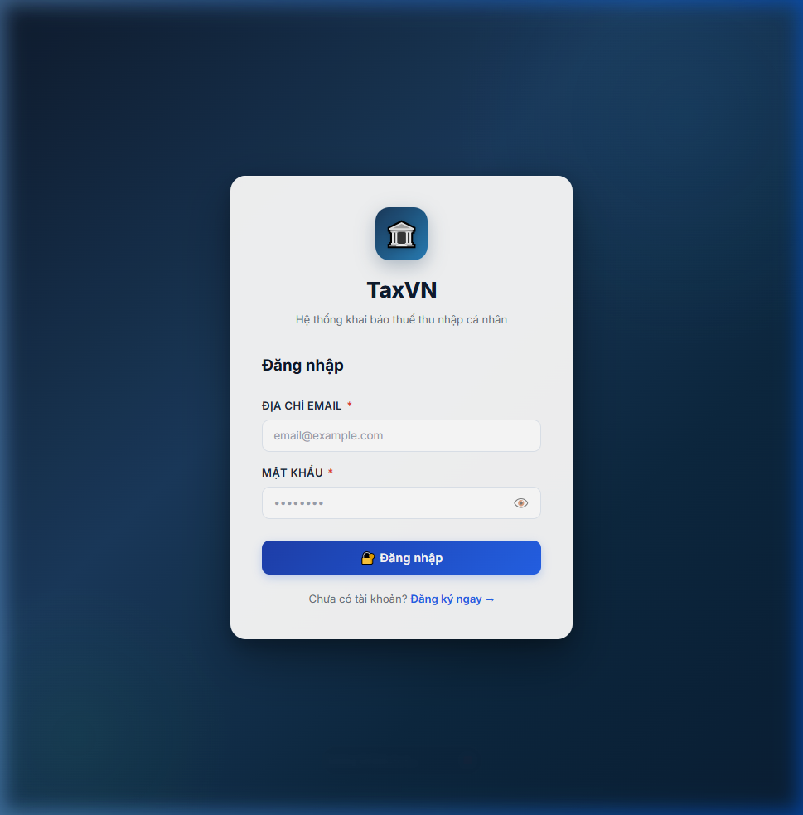
Hình 5.1. Trang đăng nhập hệ thống TaxVN

Hình 5.2. Trang đăng ký tài khoản
Form đăng ký với các trường: Họ tên, Email, Mật khẩu, CCCD (bắt buộc, không thể thay đổi sau), Số điện thoại, Mã số thuế (tùy chọn). Validate realtime.
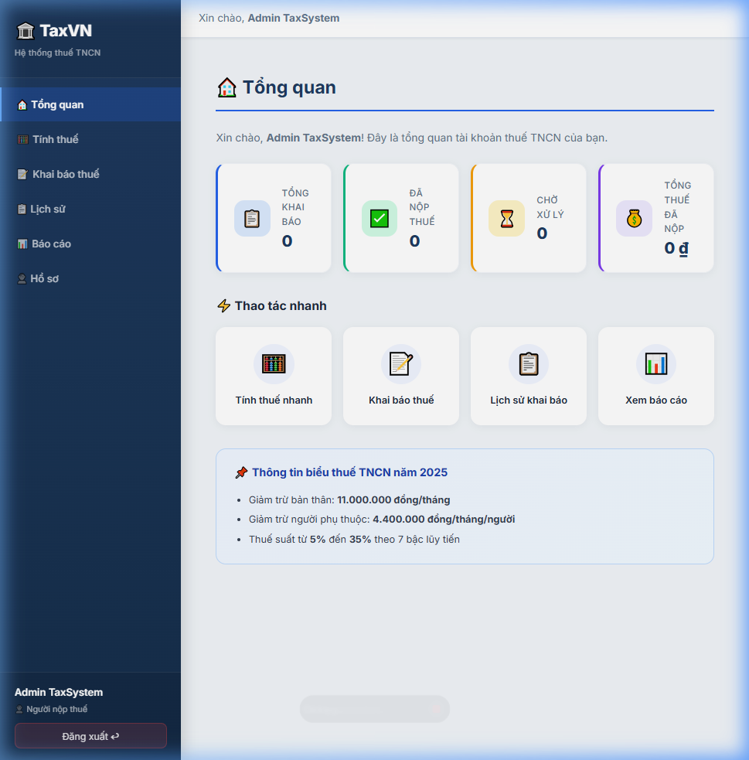
Hình 5.2. Trang đăng ký tài khoản

Hình 5.3. Dashboard lần đầu đăng nhập (chưa có dữ liệu)
Dashboard hiển thị trạng thái trống với hướng dẫn bắt đầu khai báo thuế.
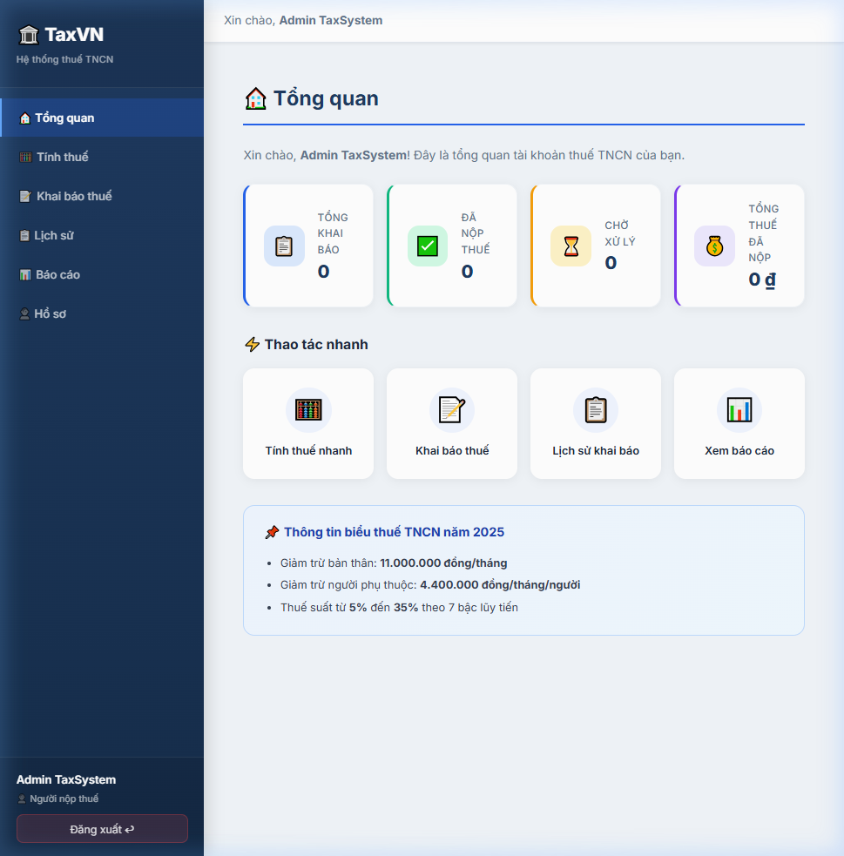
Hình 5.3. Dashboard lần đầu đăng nhập (chưa có dữ liệu)

Hình 5.4. Dashboard sau khi có dữ liệu khai báo
Dashboard hiển thị thống kê: tổng thu nhập, số thuế phải nộp, biểu đồ thu nhập theo tháng/năm, lịch sử khai báo gần nhất với badge trạng thái màu sắc.
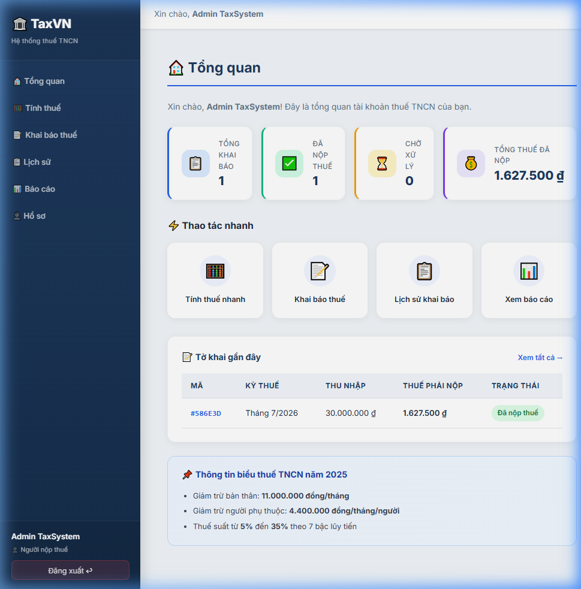
Hình 5.4. Dashboard sau khi có dữ liệu khai báo

Hình 5.5. Trang máy tính thuế — Nhập thông tin
Giao diện nhập thu nhập, số người phụ thuộc, các khoản giảm trừ khác. Chọn năm áp dụng biểu thuế.
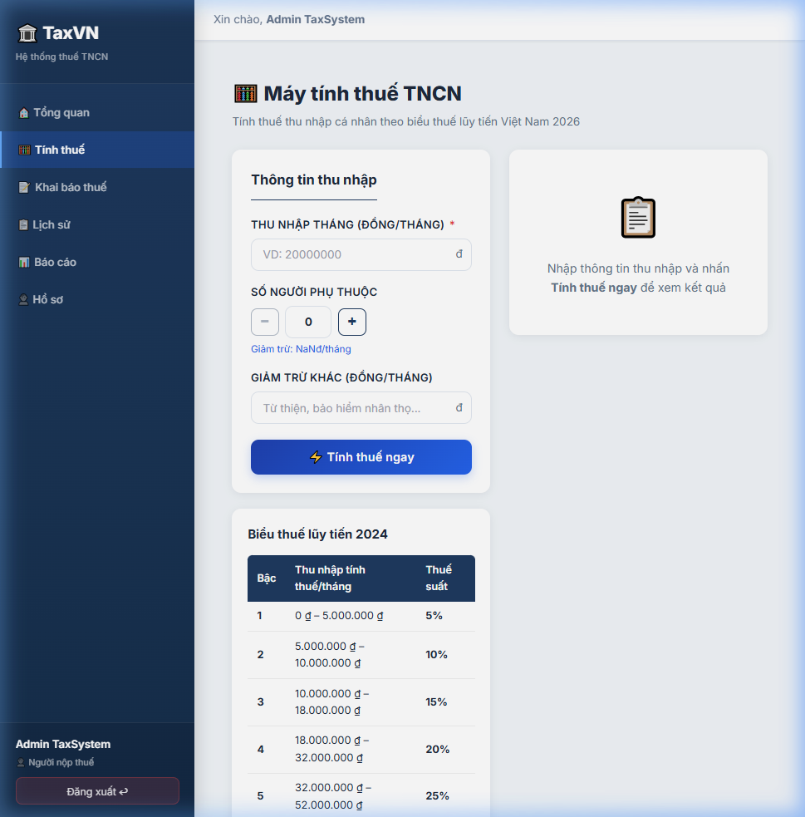
Hình 5.5. Trang máy tính thuế — Nhập thông tin

Hình 5.6. Kết quả tính thuế TNCN chi tiết
Hiển thị chi tiết: thu nhập tính thuế, tổng thuế phải nộp, breakdown từng bậc thuế với thanh progress bar trực quan và tỷ lệ phần trăm.
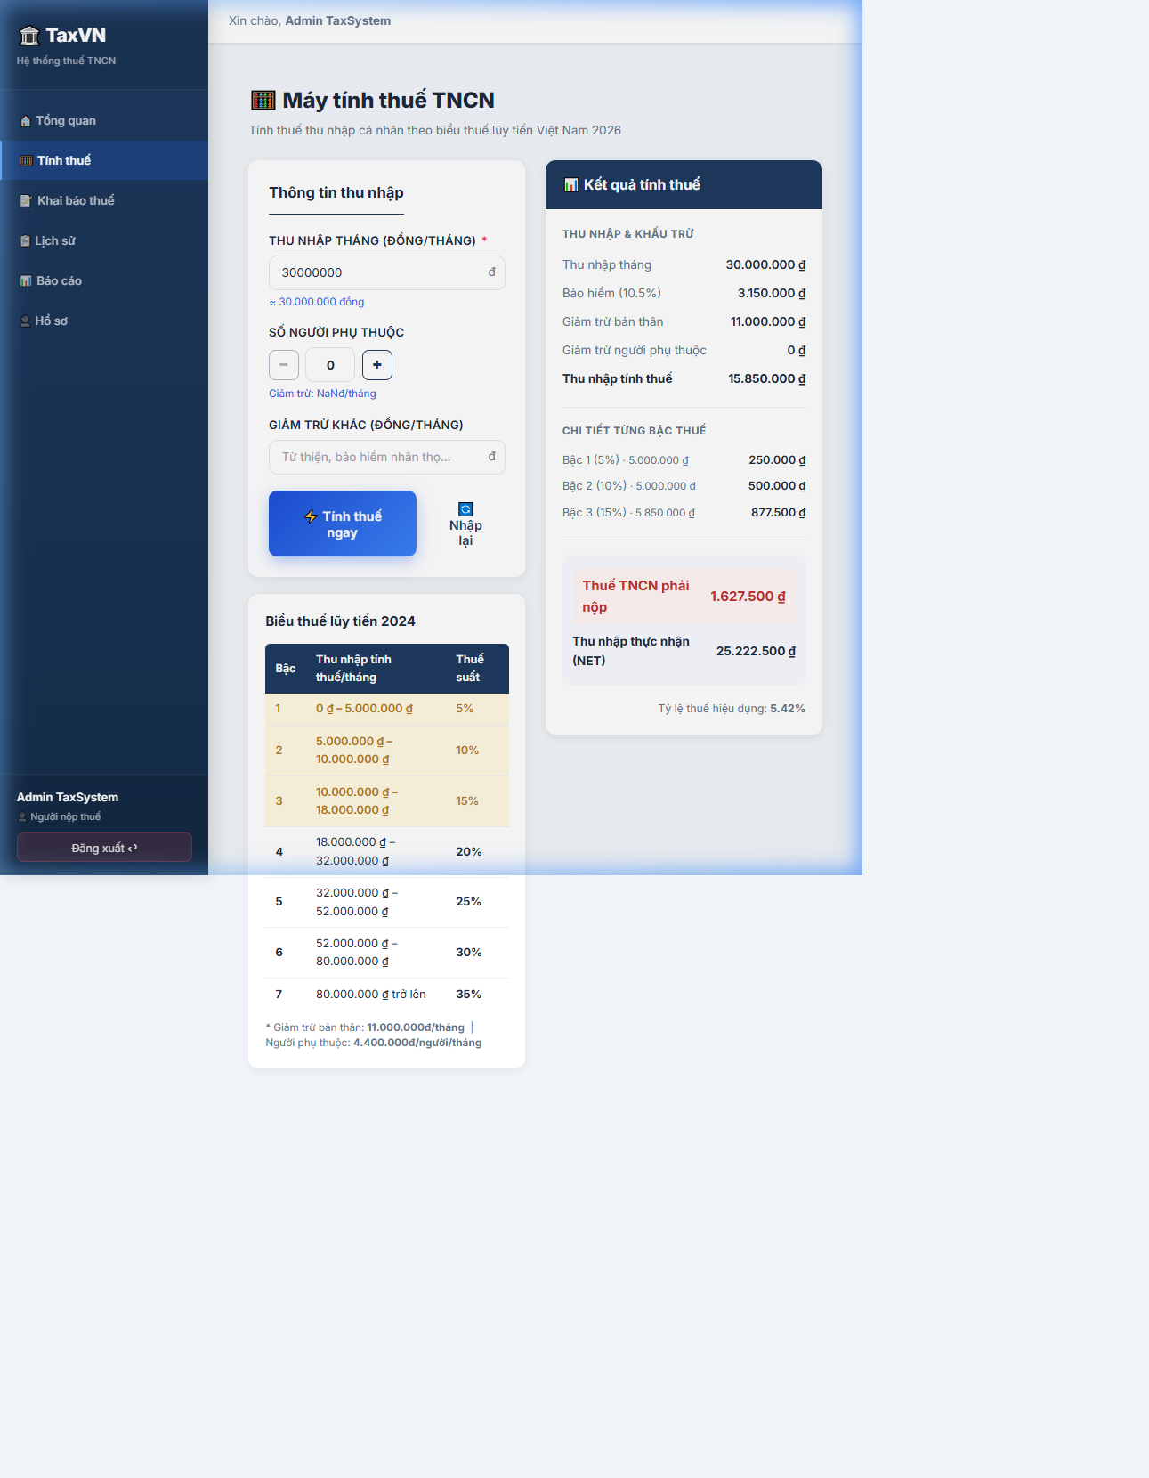
Hình 5.6. Kết quả tính thuế TNCN chi tiết

Hình 5.7. Khai báo thuế — Bước 1: Chọn loại khai báo
Wizard bước 1: Chọn loại khai báo (hàng tháng/quyết toán năm), năm tính thuế, tháng.
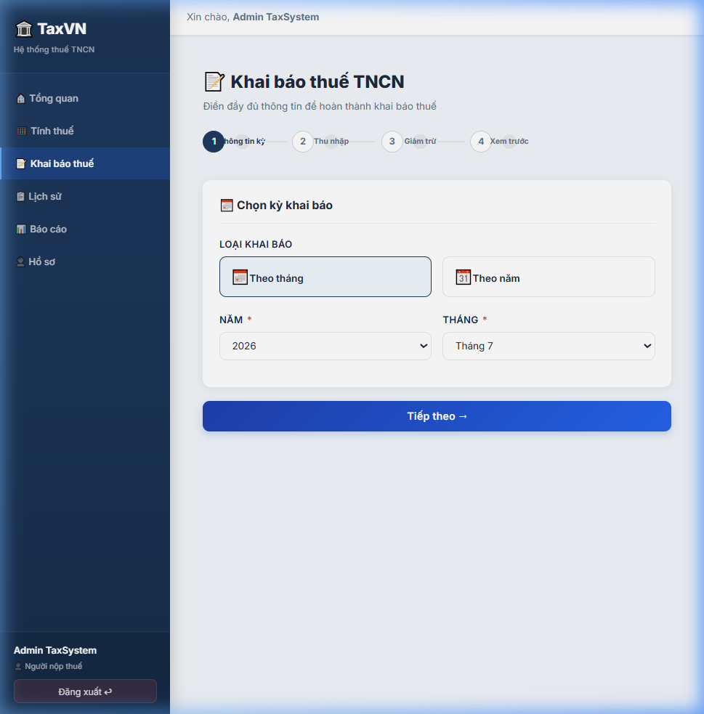
Hình 5.7. Khai báo thuế — Bước 1: Chọn loại khai báo

Hình 5.8. Khai báo thuế — Bước 2: Nhập thu nhập
Bước 2: Nhập danh sách nguồn thu nhập (lương, kinh doanh, đầu tư, khác). Có thể thêm nhiều mục.
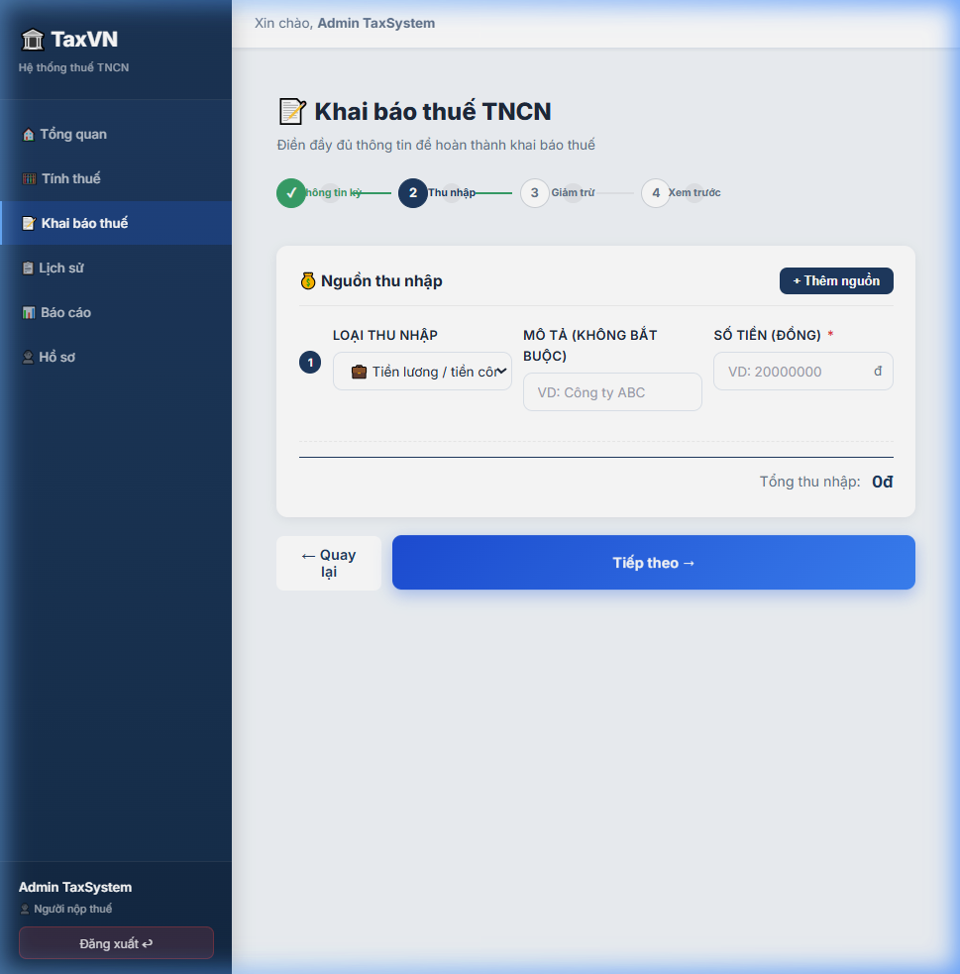
Hình 5.8. Khai báo thuế — Bước 2: Nhập thu nhập

Hình 5.9. Khai báo thuế — Bước 3: Nhập giảm trừ
Bước 3: Khai báo giảm trừ bản thân, số người phụ thuộc, bảo hiểm, từ thiện và các giảm trừ khác.
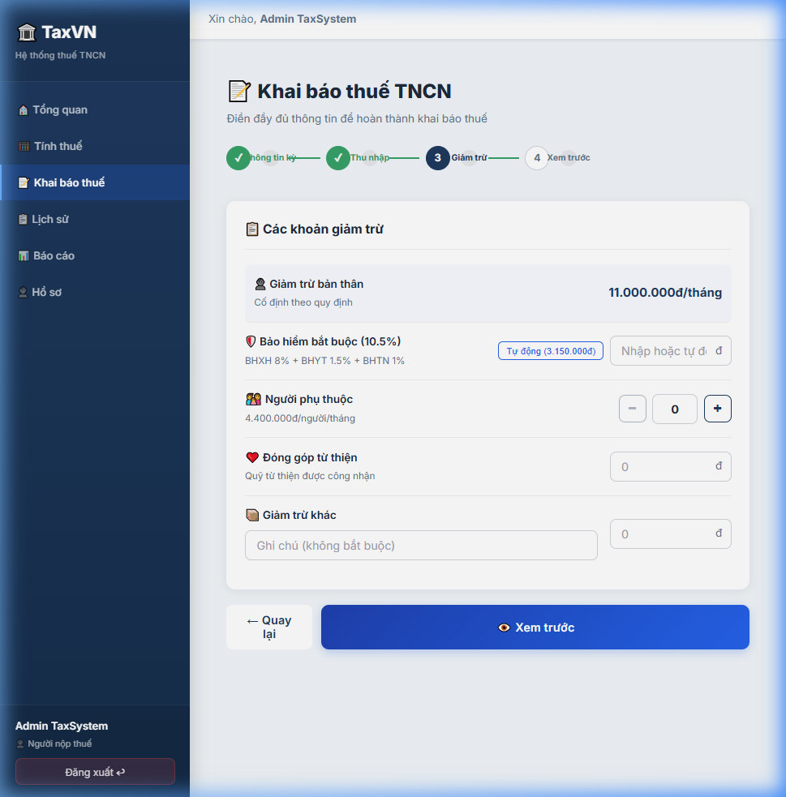
Hình 5.9. Khai báo thuế — Bước 3: Nhập giảm trừ

Hình 5.10. Khai báo thuế — Bước 4: Xem trước và xác nhận
Bước 4: Tóm tắt toàn bộ thông tin khai báo, kết quả tính thuế trước khi xác nhận gửi.
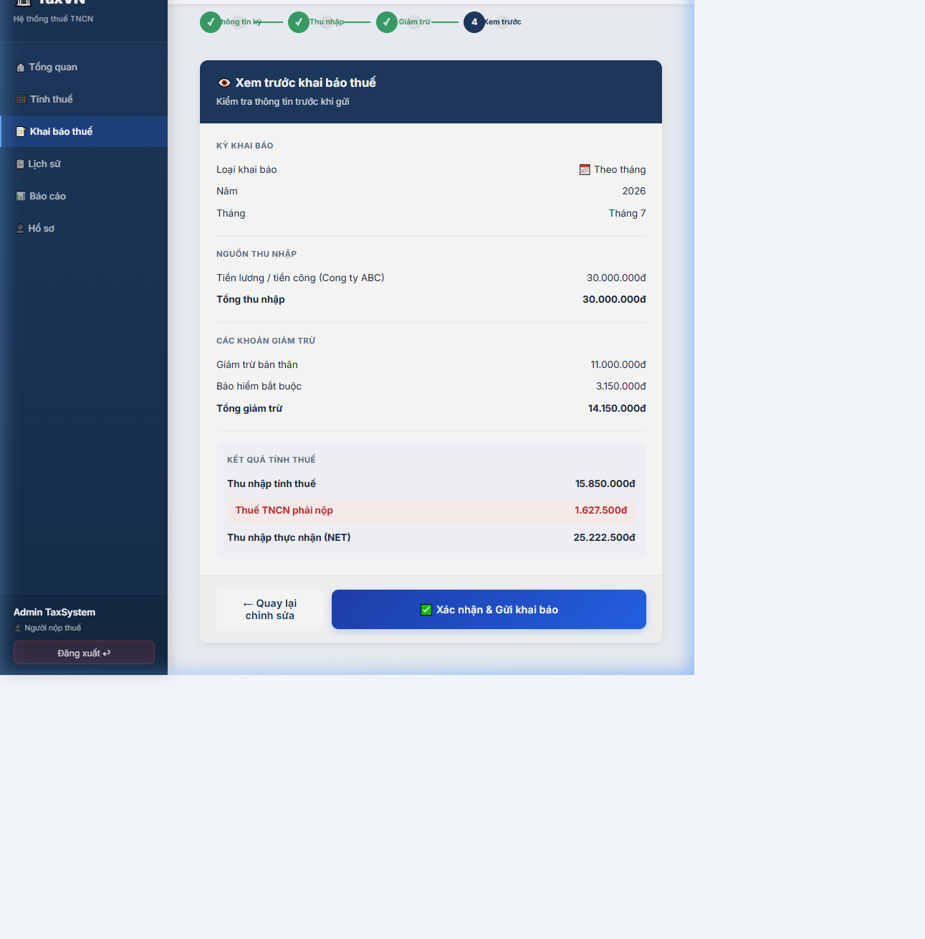
Hình 5.10. Khai báo thuế — Bước 4: Xem trước và xác nhận

Hình 5.11. Khai báo thuế thành công
Thông báo khai báo thành công với số tờ khai và số thuế phải nộp. Link điều hướng sang nộp thuế.
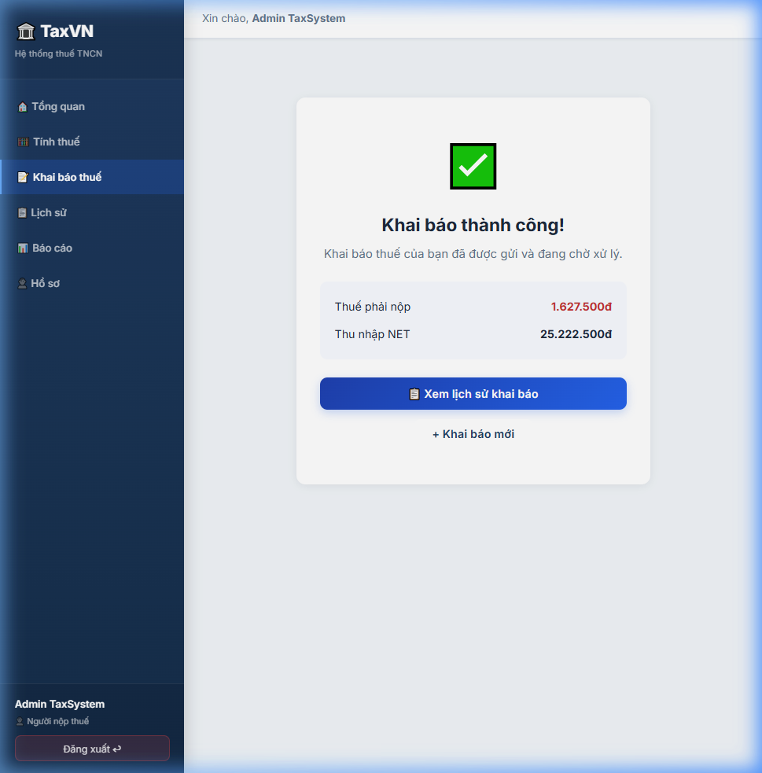
Hình 5.11. Khai báo thuế thành công

Hình 5.12. Lịch sử khai báo thuế
Bảng danh sách tất cả khai báo với cột: loại, năm/tháng, thu nhập, thuế, trạng thái. Filter theo trạng thái và năm. Nút xem chi tiết, nộp thuế, xuất PDF.
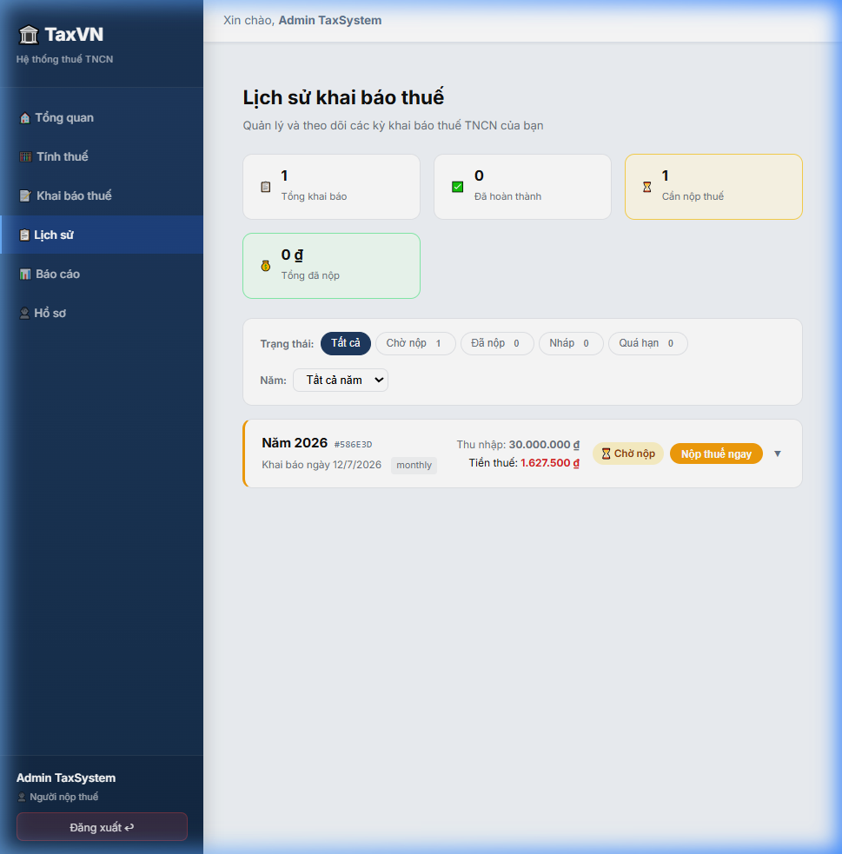
Hình 5.12. Lịch sử khai báo thuế

Hình 5.13. Nộp thuế — Chọn phương thức
Modal chọn phương thức nộp thuế: Chuyển khoản ngân hàng, Thanh toán online (QR), Tiền mặt.
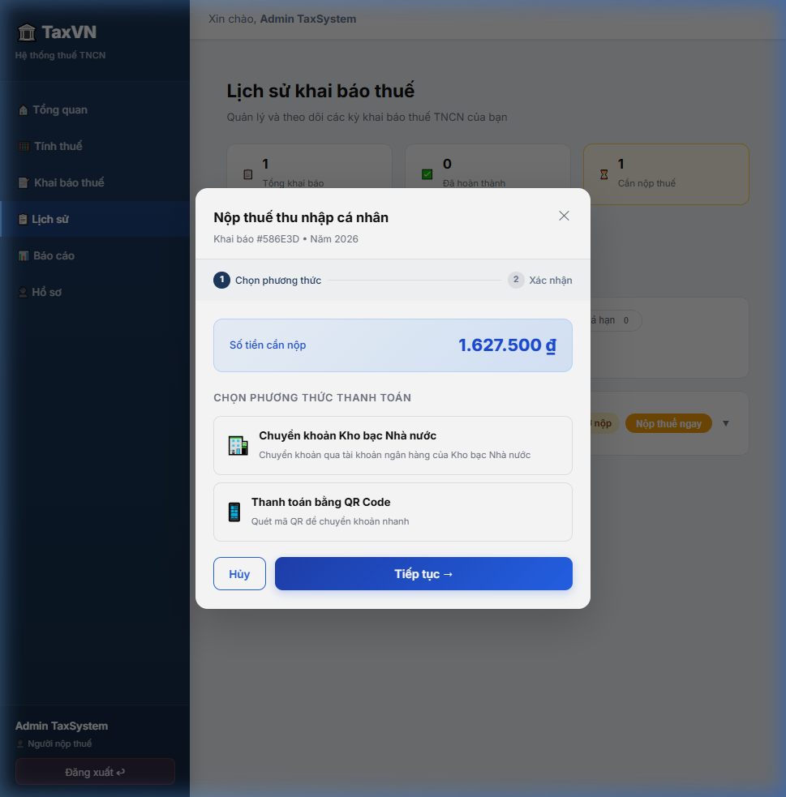
Hình 5.13. Nộp thuế — Chọn phương thức

Hình 5.14. Nộp thuế — Mã QR thanh toán
Hiển thị mã QR thanh toán với thông tin: ngân hàng, số tài khoản, số tiền, nội dung chuyển khoản.
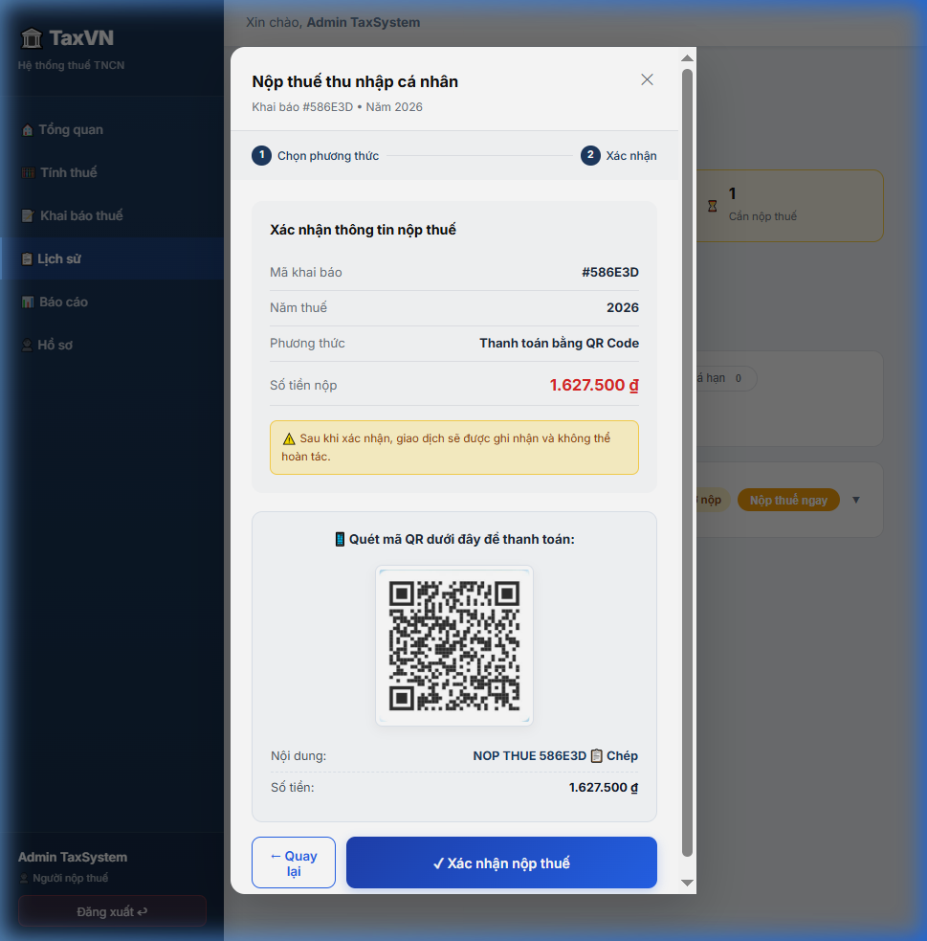
Hình 5.14. Nộp thuế — Mã QR thanh toán

Hình 5.15. Nộp thuế thành công
Xác nhận nộp thuế thành công, cập nhật trạng thái khai báo sang 'Đã nộp'.
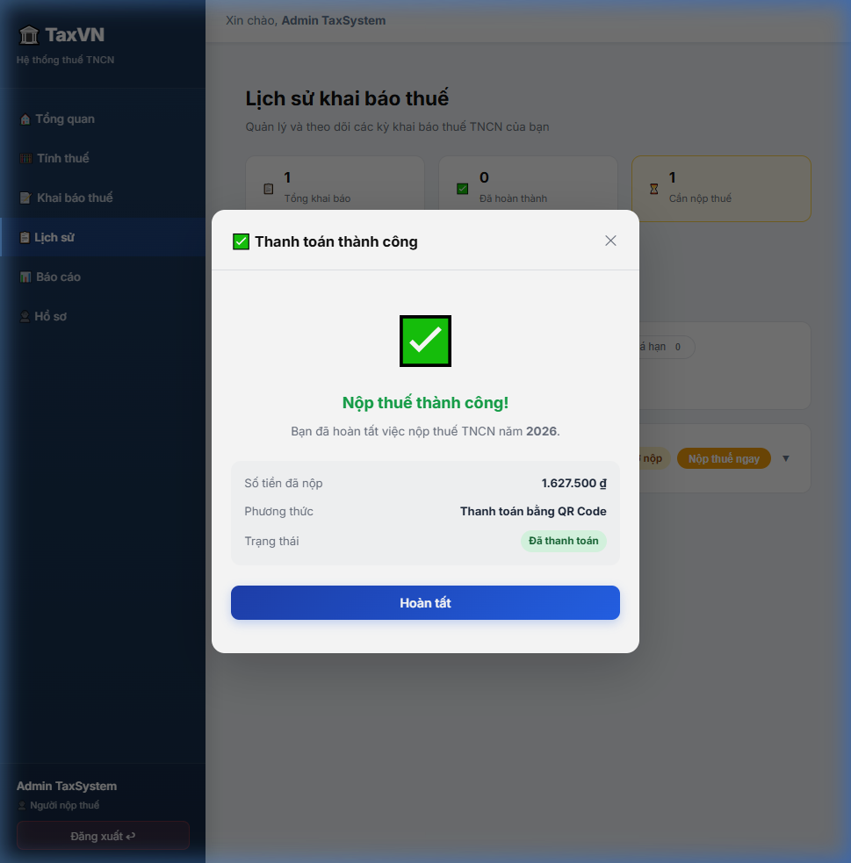
Hình 5.15. Nộp thuế thành công

Hình 5.16. Trang báo cáo và thống kê
Dashboard báo cáo cá nhân: biểu đồ thu nhập và thuế theo tháng, thống kê tổng hợp theo năm.
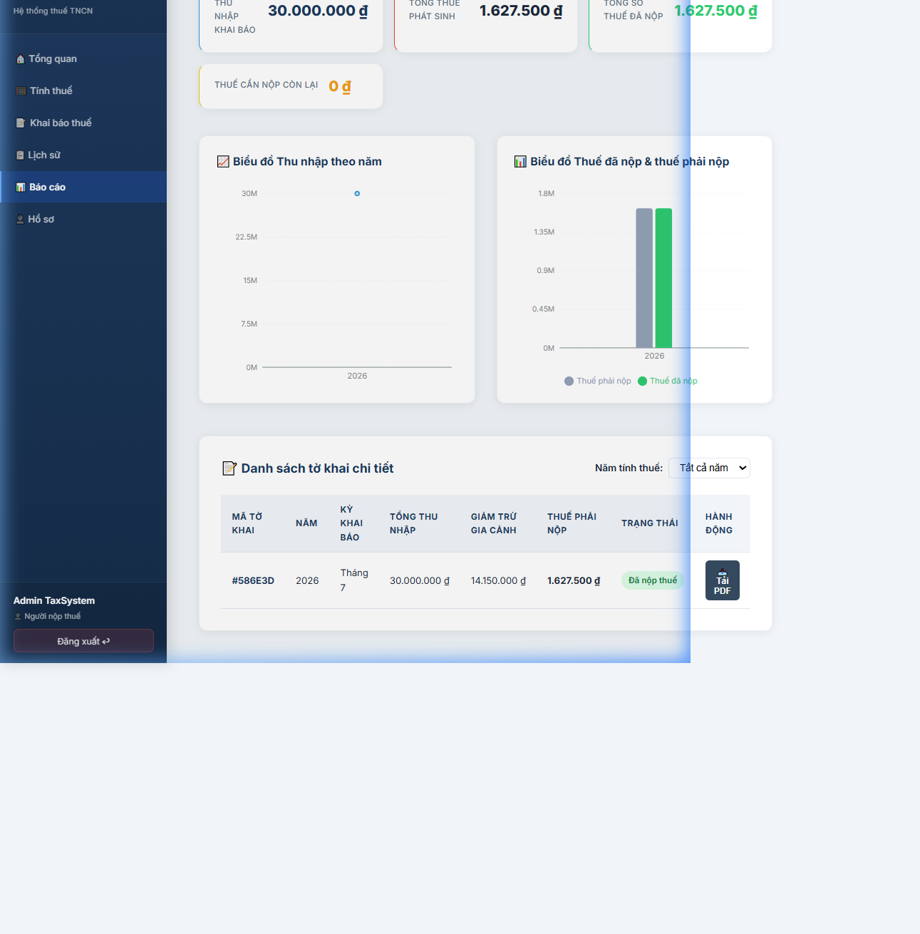
Hình 5.16. Trang báo cáo và thống kê

CHƯƠNG 6. ĐÁNH GIÁ, HẠN CHẾ VÀ HƯỚNG PHÁT TRIỂN
6.1. Kết quả đạt được
- Hoàn thành đầy đủ các chức năng cốt lõi: tính thuế, khai báo, nộp thuế, lịch sử, báo cáo
- Tính thuế TNCN chính xác theo biểu lũy tiến 7 bậc, kiểm chứng bằng unit tests (Jest)
- Giao diện người dùng trực quan, responsive, UX mượt mà với wizard form nhiều bước
- Bảo mật đa lớp: JWT, bcrypt, Helmet, CORS, Rate Limiting, Input Validation
- API RESTful chuẩn, có documentation đầy đủ (docs/API.md)
- Xuất báo cáo PDF và Excel chuyên nghiệp
- Hệ thống Admin quản lý đầy đủ: users, khai báo, biểu thuế
- Unit tests cho module tính thuế đạt coverage cao
- Seed data mẫu để demo và testing
6.2. Hạn chế
- Chưa tích hợp cổng thanh toán thực (VNPay, Momo) — hiện chỉ là mock/demo
- Chưa có OTP/2FA cho tính năng bảo mật nâng cao
- Chưa tích hợp API của Tổng cục Thuế Việt Nam để tra cứu MST thực
- Chưa xử lý đầy đủ các loại thu nhập đặc biệt (chứng khoán, bất động sản, thừa kế...)
- Chưa có tính năng nhắc nhở/thông báo deadline nộp thuế
- Database MongoDB chưa được index tối ưu cho large-scale queries
- Chưa có tính năng ký số điện tử cho khai báo thuế
- Frontend chưa có Progressive Web App (PWA) / offline support
6.3. Hướng phát triển
- Tích hợp cổng thanh toán thực: VNPay, Momo, ZaloPay, Internet Banking
- Kết nối API Tổng cục Thuế: tra cứu MST, nộp tờ khai điện tử chính thức
- Thêm loại thuế: thuế chứng khoán, bất động sản, thu nhập từ nước ngoài
- Mobile app (React Native) đồng bộ với backend hiện tại
- AI Assistant: tư vấn tối ưu thuế, gợi ý các khoản giảm trừ hợp lệ
- Hệ thống email notification: nhắc nhở deadline, xác nhận khai báo
- Triển khai CI/CD pipeline: GitHub Actions + Docker + Cloud (AWS/GCP)
- Thêm nhiều ngôn ngữ (i18n): tiếng Anh cho người nước ngoài làm việc tại VN

KẾT LUẬN
Qua quá trình nghiên cứu và phát triển đồ án môn Lập trình Web nâng cao, nhóm đã xây dựng thành công hệ thống TaxVN — một nền tảng web toàn diện cho việc tính thuế thu nhập cá nhân và khai báo thuế trực tuyến tại Việt Nam.
Về mặt kỹ thuật, dự án đã áp dụng thành công các kiến thức học trong môn học: xây dựng REST API với Node.js/Express, phát triển SPA với React 18, quản lý state với Context API, kết nối MongoDB qua Mongoose, xác thực JWT, bảo mật HTTP headers, rate limiting và nhiều best practices trong phát triển web hiện đại.
Về mặt nghiệp vụ, hệ thống đã giải quyết được bài toán thực tế: người dùng có thể tính thuế TNCN chính xác theo biểu lũy tiến 7 bậc, thực hiện khai báo thuế hàng tháng hoặc quyết toán năm, theo dõi trạng thái, nộp thuế và xuất báo cáo — tất cả trong một nền tảng thống nhất, an toàn và dễ sử dụng.
Qua đồ án này, nhóm đã nâng cao năng lực lập trình fullstack, hiểu sâu hơn về kiến trúc hệ thống web, bảo mật ứng dụng và quy trình phát triển phần mềm chuyên nghiệp. Đây là nền tảng vững chắc để tiếp tục phát triển thành sản phẩm thực tiễn.

TÀI LIỆU THAM KHẢO
[1] React Documentation — Meta Open Source Tài liệu chính thức React 18. https://react.dev/
[2] Node.js Documentation Tài liệu Node.js LTS. https://nodejs.org/en/docs/
[3] Express.js Guide Hướng dẫn Express.js framework. https://expressjs.com/en/guide/
[4] Mongoose ODM Documentation Tài liệu Mongoose cho MongoDB. https://mongoosejs.com/docs/
[5] MongoDB Manual Tài liệu MongoDB. https://www.mongodb.com/docs/manual/
[6] jsonwebtoken (JWT) — npm Thư viện JWT cho Node.js. https://www.npmjs.com/package/jsonwebtoken
[7] Recharts Documentation Thư viện biểu đồ cho React. https://recharts.org/
[8] Luật Thuế Thu nhập Cá nhân Việt Nam số 04/2007/QH12 Quốc hội nước CHXHCN Việt Nam. https://thuvienphapluat.vn/
[9] Thông tư 111/2013/TT-BTC — Hướng dẫn Thuế TNCN Bộ Tài chính Việt Nam. https://thuvienphapluat.vn/
[10] Biểu thuế TNCN lũy tiến từng phần hiện hành Tổng cục Thuế Việt Nam. https://www.gdt.gov.vn/
[11] OWASP Security Headers Hướng dẫn bảo mật HTTP headers. https://owasp.org/
[12] JWT Best Practices — Auth0 Best practices cho JWT authentication. https://auth0.com/blog/jwt-security-best-practices/
[13] REST API Design Guidelines RESTful API design principles. https://restfulapi.net/
[14] react-hook-form Documentation Thư viện form cho React. https://react-hook-form.com/
[15] PDFKit Documentation Thư viện tạo PDF cho Node.js. https://pdfkit.org/

